**ISTITUTO COMPRENSIVO “R. CALDERISI” VILLA DI BRIANO**

**FORMAT**

**PIANO INTEGRAZIONE DEGLI APPRENDIMENTI**

1. **s. 2019-20**

**Art. 6 O.M. n. 11 del 16 maggio 2020**

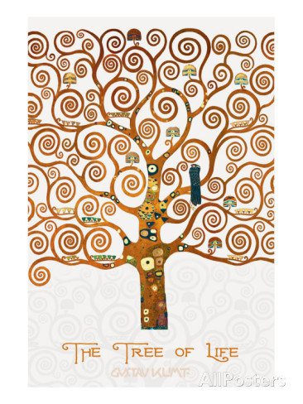

|  |  |  |
| --- | --- | --- |
| Utenti destinatari | ***Classe sez.*** | |
| UNITA’ DI APPRENDIMENTO | Asse Matematico-scientifico -tecnologico | |
| Competenze chiave di cittadinanza   * Competenze chiave europee * Competenze specifiche | ***Competenze chiave di cittadinanza*** | ***Competenze chiave europee*** |
| CONTENUTI  (nuclei fondamentali delle discipline)  Da inserire a cura dei singoli docenti del Team MATEMATICA  SCIENZE  TECNOLOGIA |  | |
| Obiettivi di apprendimento |  | |

|  |  |  |
| --- | --- | --- |
|  | | |
| **Abilità** | | **Conoscenze** |
|  | |  |
|  | | |
| **Abilità** | | **Conoscenze** |
|  | |  |
|  | | |
| **Abilità** | | **Conoscenze** |
|  | |  |
|  | | |
| Fase di applicazione |  | |
| Metodologie/strategie |  | |
| Risorse umane   * Interne * esterne |  | |
| Valutazione Specificare i criteri/evidenze e strumenti utilizzati |  | |

Team /consiglio di classe